Trabajo Practico Nº 2

Objetivo:

1) Investigar acerca de normalización de BASE DE DATOS.

2) Crear una Base de Datos sin normalizar e indicar todos los pasos necesarios para normalizar la misma hasta llevarla a la tercera forma normal.

https://picodotdev.github.io/blog-bitix/2018/02/las-6-plus-2-formas-normales-de-las-bases-de-datos-relacionales/

DIAGRAMA DONDE SE ENCUENTRA LA BASE DE DATOS NO NORMALIZADA CON 1FN, 2FN Y 3FN

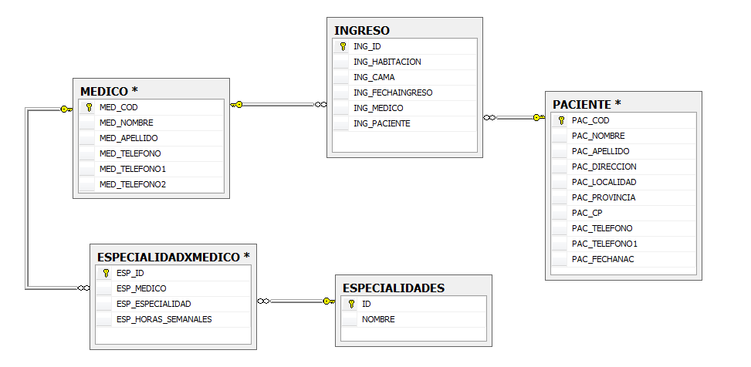

TABLA INCONSISTENCIAS 1FN

La tabla presenta inconsistencias en el grupo repetido de columnas (números telefónicos)

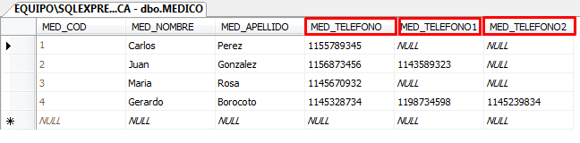

TABLA 1FN

Para cumplir con la 1FN se genera una nueva tabla **TELMEDICO** relacionando la columna **TEL_MEDICO** con la columna **MED_COD** de la tabla **MEDICO**. Pudiendo asignarse más de un registro telefónico.

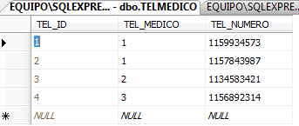

TABLA INCONSISTENCIAS 1FN Y 2FN

En este caso la tabla presenta inconsistencias en el grupo repetido de columnas y los campos de localidad no normalizados.

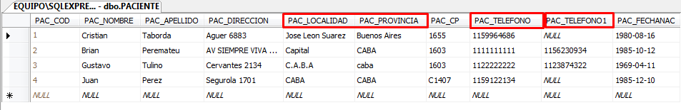

Para cumplir con la 1FN y 2FN se genera una nueva tabla **TELPACIENTE** relacionando la columna **TELP_PACIENTE** con la columna **PAC_COD** de la tabla **PACIENTE**. Pudiendo asignarse más de un registro telefónico como en el caso anterior.

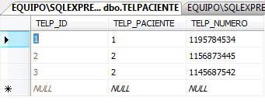

En el caso de las columnas de localidad y provincia, se decide generar una nueva tabla denominada **UBICACION** para normalizar las nomenclaturas, de esta manera la columna **UBI_ID** es vinculada con la columna **PAC_UBICACION** en la tabla **PACIENTE**.

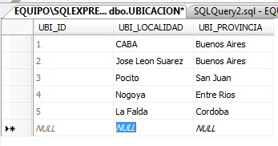

TABLA INCONSISTENCIAS 3FN

Este caso presenta inconsistencias en el campo de **ESP_HORAS_SEMANALES** dado que los especialistas deberían tener una misma cantidad de horas laborales según su especialidad.

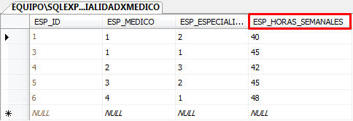

TABLA 3FN

Para corregir esta FN, se decide extraer el campo denominado **ESP_HORAS_SEMANALES** desde la tabla **ESPECIALIDADXMEDICO** e incluirla dentro de la tabla **ESPECIALIDADES**.

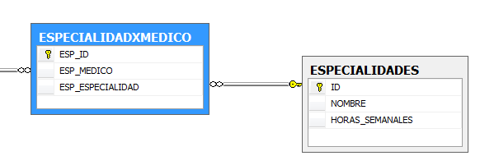

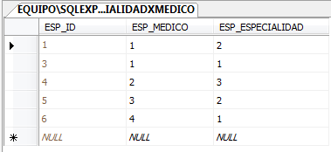

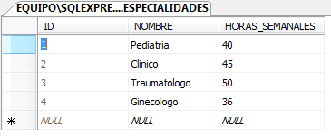

DIAGRAMA DE TABLAS NORMALIZADAS

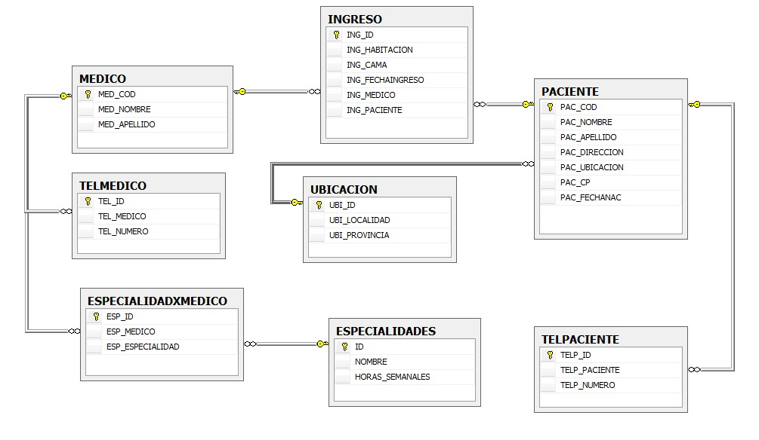

Ventajas al normalizar las BD

* Facilita la búsqueda de números telefónicos ya que cada uno de estos es generado en un nuevo registro de tabla.
* En el caso de ubicación, evita el inconveniente de que los usuarios agreguen distintos nombres para una misma localidad o provincia.